DannyJones

Table of Contents

断面动态水面建模 3

功能描述 3

指标要求 3

支持平台 3

实现思路 3

一、数据制作过程 3

二、3D Tiles 制作过程 4

三、程序化建模过程 4

四、流向图生成过程 5

技术流程 6

方案说明 6

输入 8

输出 8

预期效果 8

# 断面动态水面建模

## 功能描述

基于断面动态对水面进行建模，并使用3dtiles的形式组织数据，能模拟上千公里河流水面的变化，真实显示水位的升降和水流的坡度。

## 指标要求

## 支持平台

桌面端、Web端、移动端

## 实现思路

本系统具备原 3.5 版本断面数据兼容性，可高效读取该版本下的断面数据。数据读取完成后，系统将基于断面信息开展三角网建模，同步计算 UV 等关联参数，并将流速、流向等关键数据嵌入模型，为后续着色器计算提供数据支撑。整体技术方案可分为以下四个核心流程：

### 一、数据制作过程

本阶段以断面数据预处理与标准化为目标，具体步骤如下：

**断面数据优化**：采用 QGIS、ArcGIS 等地理信息系统工具对原始断面数据进行加密处理，人工剔除自相交线段，并通过河道边线完成数据裁剪，确保断面形态符合实际河道特征。

**流速流向数据融合**：将流速、流向等水动力数据与断面空间位置进行匹配关联；对于无法直接匹配的离散点，基于前后相邻点的线性插值算法补全数据，保证数据连续性。

**标准化断面生成**：最终输出结构化断面线数据，每条断面的每个空间点均存储对应流速等属性信息，且断面起始点与终止点严格落于河道边线上，为后续建模提供精确边界约束。

### 二、3D Tiles 制作过程

为实现大范围河道数据的高效存储与渲染，采用 3D Tiles 格式进行数据组织，具体包括：

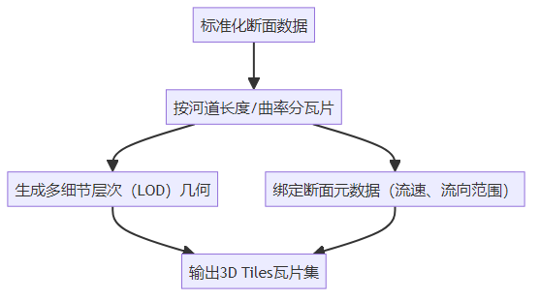

**分段处理**：基于纹理绘制能力（如 512 分辨率纹理可覆盖 100 公里范围），将 1000 公里河道划分为 10 个等长段落，确保单段数据可完整绘制。

**数据组织**：以各段落断面的包围盒为空间边界，将分段后的断面数据按 3D Tiles 标准组织，优化数据层级结构，提升存储、传输与渲染效率。

### 三、程序化建模过程

基于预处理后的断面数据，通过自动化算法构建河道三维模型，具体包括：

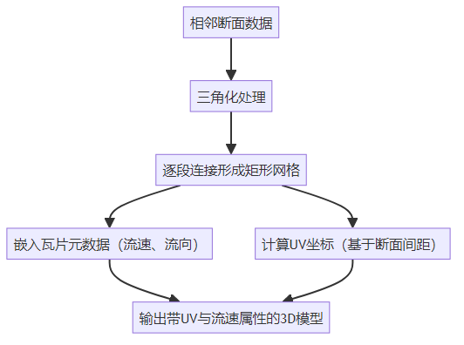

**三角网构建**：以相邻两条断面数据为单元进行三角形化处理，逐段连接形成连续矩形网格；所有断面完成拼接后，最终呈现符合实际走向的河道轮廓模型。

**属性数据嵌入**：将断面上各点的流速等属性信息同步写入模型顶点数据，实现水动力参数与空间位置的精准绑定。

**UV 参数赋值**：基于断面间距离参数，对三角网格顶点进行 UV 坐标计算与赋值，为纹理映射与后续着色器计算奠定基础。

### 四、流向图生成过程

通过多参数调控生成高精度流向图，具体步骤如下：

**分辨率设定**：根据渲染需求与计算效率平衡，设定流向图分辨率（高分辨率可提升渲染精度，但会延长生成时间）。

**距离场生成**：以河道边线为边界进行区域裁剪，结合地形高程数据生成河道范围内的距离场，量化表示各点到河岸、岩石等障碍物的空间距离。

**压力图计算**：通过分析河道宽度与路径曲率变化，量化评估空间收缩程度：当河道收窄（如弯道、狭窄段）时，可用空间减少，压力值升高；路径开阔区域则压力值降低。

**流速调制**：在着色器中，基础流向向量（存储于i_flowmap的 RG 通道）与压力图（通过Pressure Strength参数控制调制强度）相乘，实现 “空间越窄，流速越快” 的自然水流模拟效果。

综上，该方案通过数据预处理、程序化建模、流向图生成及 3D Tiles 制作的全流程协同，实现了从原始断面数据到高效渲染模型的完整技术链路，兼顾数据准确性与渲染性能。

## 技术流程

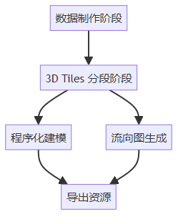

## 方案说明

* **数据制作阶段**

使用 QGIS/ArcGIS 对原始断面数据进行加密、修正自相交，并通过河道边线裁剪；

将流速流向数据与断面空间位置匹配，对无匹配点通过线性插值补全；

生成标准化断面线数据，确保每条断面的首尾点严格落于河道边线上。

* **3D Tiles 分段阶段**

基于河道长度或曲率将断面数据划分为多个瓦片单元，降低单瓦片复杂度；

为每个瓦片生成多细节层次（LOD）几何，适应不同渲染距离需求；

将断面元数据（流速、流向范围）绑定至瓦片，输出符合 3D Tiles 规范的瓦片集。

* **程序化建模（与流向图生成平级）**

以相邻断面为单元进行三角化处理，逐段连接形成连续矩形网格；

将瓦片元数据（流速、流向）嵌入网格顶点；

基于断面间距计算 UV 坐标，为纹理映射提供基础；

输出包含 UV 参数与流速属性的河道 3D 模型。

* **流向图生成（与程序化建模平级）**

设定流向图分辨率（如 512×512），平衡精度与计算效率；

以河道边线为边界裁剪区域，结合地形高程数据生成距离场；

通过分析河道宽度与曲率变化计算压力图（收窄区域压力高）；

在着色器中，基础流向向量与压力图（通过Pressure Strength参数调制）相乘，输出最终流向图（RG 通道为流向，B 通道为流速）。

* **着色器应用（下游流程）**

将 3D 模型与流向图加载至场景，在着色器中使用i_flowmap和i_distmap进行水面流动、泡沫效果的渲染。

## 输入

断面数据

## 输出

河道3DTiles

## 预期效果

![[Pasted image 20250523183251.png]]

#### 无序列表

* 测试
* 测试
* 测试

#### 有序列表

1. 测试
2. 测试
3. 测试

#### 多级列表

* 测试
* 测试
  + 测试
  + 测试
* 测试
  + 测试
    - 测试
      * 测试